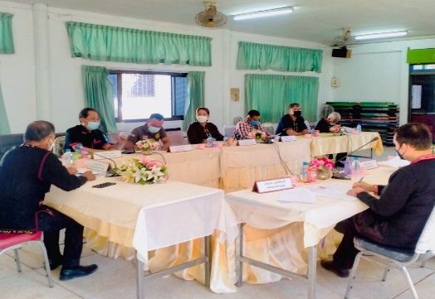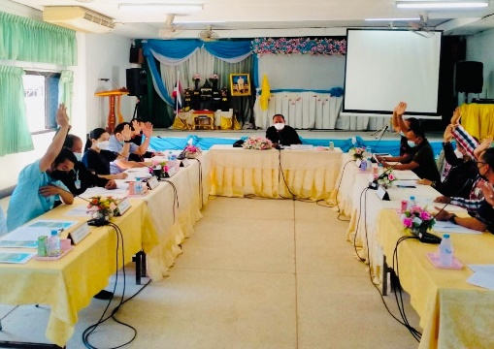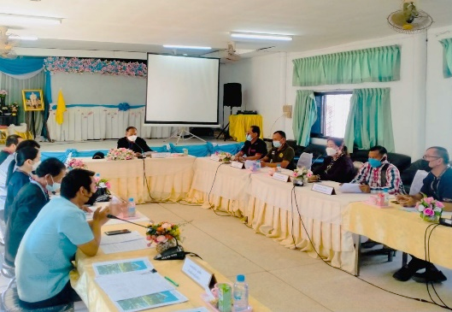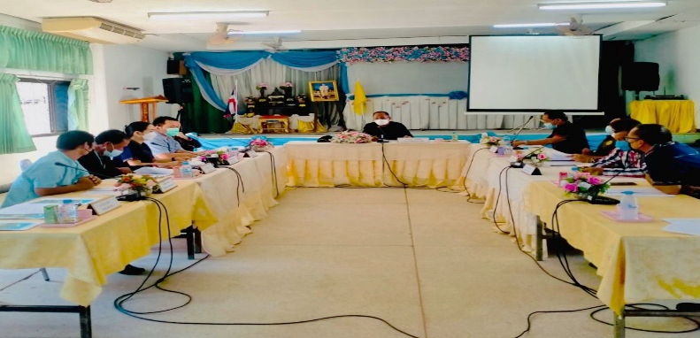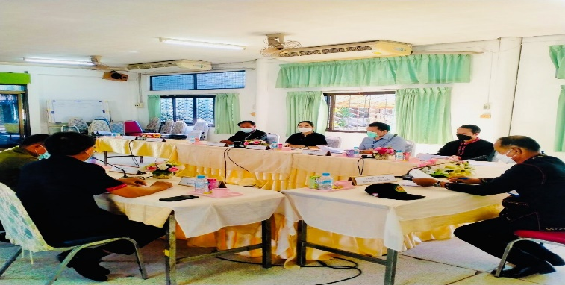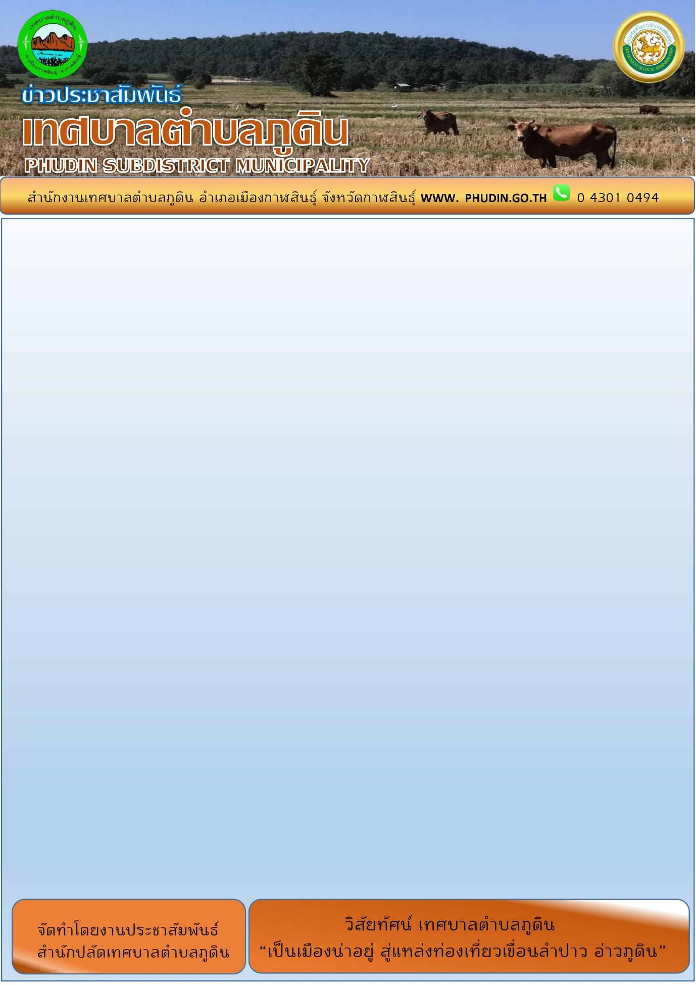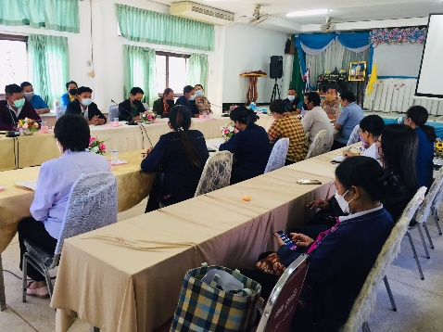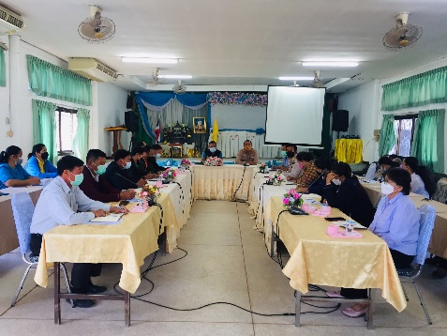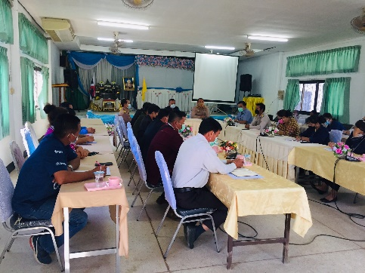

วันที่ ๑๔ มกราคม ๒๕๖๕ นายศราวุธ สำราญมล นายกเทศมนตรีตำบลภูดิน มอบหมายให้ นายบุญถึง ยานอาษา รองนายกเทศมนตรีตำบลภูดิน เป็นประธานคณะกรรมการพิจารณาช่วยเหลือ ประชาชนเทศบาลตำบลภูดิน กรณีเพลิงไหม้บ้าน หมู่ที่ ๑๔ บ้านภูทอง

วันที่ ๑๗ มกราคม ๒๕๖๕ นายศราวุธ สำราญมล นายกเทศมนตรีตำบลภูดิน พร้อมด้วยคณะผู้บริหาร ปลัดเทศบาล ผู้อำนวยการกองสาธารณสุขและสิ่งแวดล้อม และ สำนักปลัดเทศบาล ได้จัดประชุมซักซ้อมเพื่อเตรียมการจัดตั้งโรงพยาบาลสนามชุมชน ( CI ) ร่วมกับ กำนัน ผู้ใหญ่บ้าน รพ.สต.เหล่าหลวง อสม. ผู้อำนวยการโรงเรียนในพื้นที่สมาชิกสภาเทศบาลตำบลภูดิน